**2. Gaiko Proiektuaren Txostena**

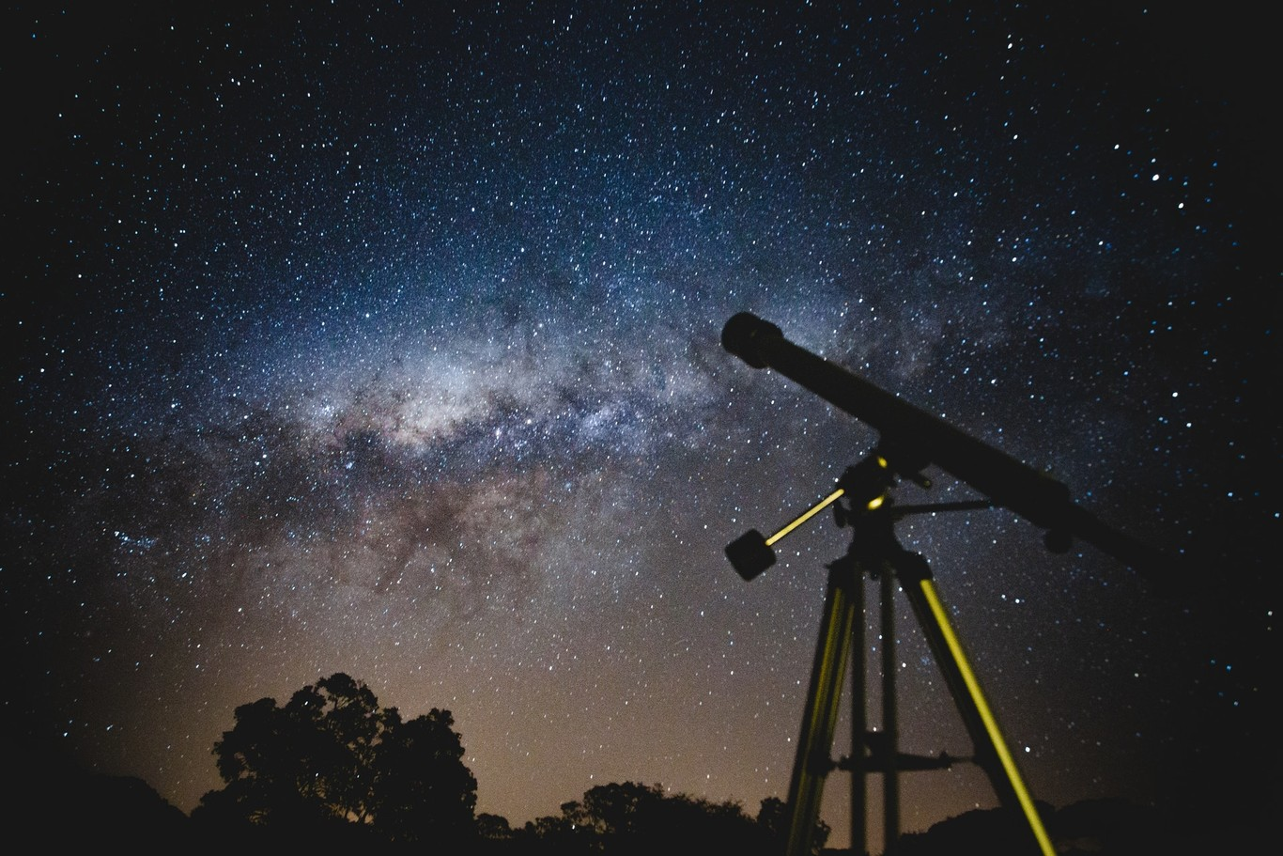

**Egileak:**

* *Julen Larrañaga*
* *Xabier Urrechua*
* *Beste taldeko taldekideak*

**Aurkibidea**

**Sarrera** **3**

# Sarrera

Praktika honetan protokolo baterako bezeroa era zerbitzaria sortu behar izan ditugu. Gure kasuan TCP04 protokoloa esleitu digute, urruneko teleskopio batean oinarrituta dagoena. Bezerotik menu bat agertuko zaigu urruneko teleskopiarekin hainbat eskaera mota egiteko.

**Imagen del menu**

Alde batetik, eskaera simpleak ditugu, adibidez, urruneko teleskopioari norabidea emanda, norabide horretan dagoen irudiaren data eta ordua bueltatu dezake. Bestetik, data eta ordu bat edo bi urruneko teleskopioari emanda, irudi bakarra edo irudi multzo bat bueltatu dezake.